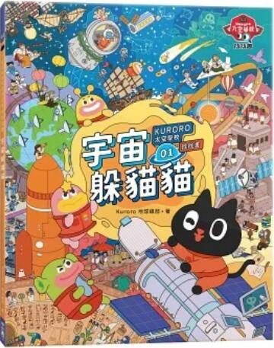
新 书 推 荐
類 別: 童書
中文書名：《KURORO太空學校找找書1: 宇宙躲貓貓》
KURORO Tai Kong Xue Xiao Zhao Zhao Shu 1
作 者：Kuroro地球總部
Kuroro Di Qiu Zong Bu
出 版 社： 聯經出版社
代理公司：ANA
出版日期：2023.07.13
頁 數：36頁（平裝＼全彩印刷）
審讀資料：樣書＼部份樣章

內容簡介：

全新原創找找書系列，結合超人氣宇宙喵 Kuroro 與有趣的天文知識！
10個天文現場 × 10個尋找任務，
訓練孩子判讀資訊、閱讀圖像的能力，同時培養專注力、觀察力與好耐力！
超人氣宇宙喵 Kuroro宇宙探險隊出動！這次要尋找他們不小心失散在各時空裡的小夥伴——魚星人。他們必須穿越時空到馬雅、埃及、大航海時代……一路追尋魚星人的足跡，還得跟每個時代的人打交道，他們能順利找回自己的夥伴，完成任務嗎？
《KURORO太空學校找找書01：宇宙躲貓貓》是以台灣知名原創角色「Kuroro宇宙探查隊」為主角所創作的系列找找書第一集。內容結合益智性、遊戲性與知識性，以史上10大重要天文科技發展時刻為主題，帶領讀者穿越時空找一找。
每個大跨頁都有豐富的圖像，充滿細節，每一個角落都有故事，在找尋魚星人執行任務的過程中，除了培養孩子的圖像閱讀力、資訊判讀力、專注力與觀察力之外，還有許多精采的新發現，等著親子一起來挖掘！
每個大跨頁都有豐富的圖像，充滿細節，每一個角落都有故事，在找尋魚星人執行任務的過程中，除了培養孩子的圖像閱讀力、資訊判讀力、專注力與觀察力之外，還有許多精采的新發現，等著親子一起來挖掘！
穿梭10大重要天文科技發展時刻：
1、馬雅文明
2、古埃及時代
3、中國東漢張衡
4、大航海時代
5、哥白尼地動說
6、伽利略與牛頓望遠鏡
7、哈雷證實彗星週期
8、太空競逐與人類登月
9、哈伯與韋伯太空望遠鏡
10、成功拍攝黑洞

作者簡介:
Kuroro 地球總部
宇宙喵 Kuroro 是一隻來自貓眼星雲的地球特派員，最喜歡吃著香噴噴的罐頭，偷偷觀察人類。同時與好朋友組成「 Kuroro 地球探查隊」在地球進行各式各樣的有趣冒險。別看他好吃懶做的樣子，認真起來可是很驚人的呦~

版權聯絡人：
Dony Hsu ( 许伯全)
Email： service@nurnberg.com.tw∣2366175957＠qq.com

